**TRƯỜNG ĐẠI HỌC QUY NHƠN**

**KHOA CÔNG NGHỆ THÔNG TIN**

**BÁO CÁO LẬP TRÌNH WEB**

***Tên đề tài:* Bán hàng phụ kiện**

***Giáo viên hướng dẫn:* Hồ Văn Lâm**

|  |  |
| --- | --- |
| NHÓM SINH VIÊN: | **Trần Quốc Việt (NT)**  **Nguyễn Thanh Sơn**  **Nguyễn Ngọc Tú**  **Võ Tường Vy**  **Huỳnh Văn Hào**  **Dương Quốc Biên** |
| Lớp : | **CNTT K41B** |

(Năm học 2020 – 2021)

**BẢNG PHÂN CÔNG CÔNG VIỆC**

|  |  |  |  |  |
| --- | --- | --- | --- | --- |
| STT | Họ tên | Mã sinh viên | Công việc đảm nhận | Ghi chú |
| 1 | Nguyễn Ngọc Tú | 4151050106 | Tìm kiếm sản phẩm, quản lý đơn hàng |  |
| 2 | Bùi Thanh Sơn | 4151050077 | Kết nối SQL, danh mục sản phẩm, quản lý sản phẩm |  |
| 3 | Trần Quốc Việt | 4151050108 | Thêm vào giỏ hàng, cập nhật giỏ hàng |  |
| 4 | Võ Tường Vy | 4151050066 | Đăng nhập, đăng kí, thay đổi mật khẩu |  |
| 5 | Huỳnh Văn Hào | 4151050071 | Thanh toán giỏ hàng, phân trang |  |
| 6 | Dương Quốc Biên | 4151050080 | Giao diện website, hiển thị sản phẩm trên trang index |  |

NỘI DUNG

1. Giới thiệu đề tài: 3

1.1. Giới thiệu chung: 3

1.2. Ứng dụng thực tế: 3

2. Những nội dung thực hiện: 3

2.1. Trình bày bài toán: 3

2.2. Lựa chọn công nghệ, tổ chức và giải quyết bài toán: 4

2.3. Một số chức năng chính : 5

3. Đánh giá: 9

3.1. Kết quả đạt được : 10

3.2. Hạn chế và hướng phát triển: 10

4. Tài liệu tham khảo: 10

1. Tài liệu tiếng việt: 10

2.Website: 10

# Giới thiệu đề tài:

Phần này giới thiệu ngắn gọn về lý do chọn đề tài, sự cần thiết và ứng dụng thực tế.

## Giới thiệu chung:

* + Xây dựng trang web để đáp ứng nhu cầu người dùng mua hàng online một cách tiện

lợi, nhanh chóng, tiết kiệm thời gian.

* Qua quá trình được học trên lớp và tìm hiểu về môn học lập trình Web

nhóm em đã áp dụng những kiến thức đã học để xây dựng hệ thống “Website

bán hàng phụ kiện điện tử” với sự hướng dẫn tận tình của giáo viên hướng dẫn. Ngoài ra

làm bài tập lớn tốt này cũng giúp cho các thành viên trong nhóm nâng cao khả

năng lập trình và rút được nhiều kinh nghiệm cho các trang web sau. Do kiến

thức và kinh nghiệm lập trình, thiết kế còn hạn chế nên phần mềm của nhóm

em còn có nhiều thiếu xót. Rất mong được sự đóng góp của thầy cô và các bạn

để phần mềm của nhóm được hoàn thiện hơn nữa.

## Ứng dụng thực tế:

- Xây dựng thành công web bán hàng phụ kiện điện tử

- Ứng dụng dùng để tra cứu thông tin sản phẩm, đặt hàng qua website.

# Những nội dung thực hiện:

Phần này trình bày những nội dung mà nhóm sinh viên đã tìm hiểu, bao gồm mô tả bài toán, phân tích giải quyết, lựa chọn công nghệ, tổ chức dữ liệu và cài đặt ứng dụng.

## Trình bày bài toán:

Trình bày tổng quan bài toán, thể hiện được những tác nhân sử dụng ứng dụng, các chức năng tương ứng.

* Tổng quan bài toán:

Khi khách hàng đăng nhập vào website, hệ thống sẽ hiển thị trang chủ bán hàng phụ kiện điện thoại, khách hàng có thể tìm kiếm thông tin sản phẩm nhanh chóng , chính xác và đặt mua hàng thông qua website, thêm sản phẩm vào giỏ hàng tiện lợi, có thể theo dõi và đánh giá chất lượng đơn hàng của mình.

Hệ thống giúp người quản lý kiểm tra thông tin khách hàng kiểm soát được những đơn hàng, mục sản phẩm được bán ra cập nhật, sửa, xóa những sản phẩm trong hệ thống.

* Website nhằm:

*Giúp khách hàng:*

Tìm kiếm những thông tin về sản phẩm từ hệ thống và đặt mua mặt hàng này. Nếu khách hàng không có nhu cầu mua mà chỉ vào website để tìm hiểu, tham khảo mặt hàng, đồng thời khách hàng có thể thực hiện giao dịch trực tuyến trên hệ thống bằng nhiều hình thức thanh toán.

Thực hiện thao tác tìm kiếm nhanh, hiệu quả bên cạnh đó còn giúp cho khách hàng tiết kiệm được thời gian, tiết kiệm được chi phí của các doanh nghiệp.

Có chức năng tiện lợi đó là chức năng giỏ hàng, thống kê số lượng mặt hàng mà khách hàng chọn để thực hiện giao dịch mua bán, khách hàng có thể thay đổi số lượng hàng cần mua.

Theo dõi đơn hàng của mình, gửi ý kiến đóng góp, phản hồi lại cho hệ thống.

*Giúp người quản lý:*

Trong vấn đề quản lý khách hàng, lượng người truy cập, quản lý thông tin cũng như quản lý về nguồn tìm kiếm của khách hàng.

Thêm, sửa, xóa thông tin các danh mục sản phẩm, chi tiết sản phẩm và thông tin khách hàng, kiểm tra và xử lý đơn hàng.

## Lựa chọn công nghệ, tổ chức và giải quyết bài toán:

Trình bày việc lựa chọn công nghệ, tổ chức hệ thống, cơ sở dữ liệu…

* Công nghệ thực hiện:

+ Visual code

+ Xamp

* Tổ chức hệ thống:

- Trang User:

+ [Trang chủ](http://localhost:8080/web_mysqli/web_mysqli/index.php)

+ [Giỏ hàng](http://localhost:8080/web_mysqli/web_mysqli/index.php?quanly=giohang)

+ [Đăng ký](http://localhost:8080/web_mysqli/web_mysqli/index.php?quanly=dangky)

+ Thông tin nhóm

- Trang Admin:

+ [Quản lý danh mục sản phẩm](http://localhost:8080/web_mysqli/web_mysqli/admincp/index.php?action=quanlydanhmucsanpham&query=them)

+ [Quản lý sản phẩm](http://localhost:8080/web_mysqli/web_mysqli/admincp/index.php?action=quanlysp&query=them)

+ [Quản lý bài viết](http://localhost:8080/web_mysqli/web_mysqli/admincp/index.php?action=quanlybaiviet&query=them)

+ [Quản lý danh mục bài viết](http://localhost:8080/web_mysqli/web_mysqli/admincp/index.php?action=quanlydanhmucbaiviet&query=them)

+ [Quản lý đơn hàng](http://localhost:8080/web_mysqli/web_mysqli/admincp/index.php?action=quanlydonhang&query=lietke)

## Một số chức năng chính :

Trình bày một số chức năng chính, mỗi chức năng bao gồm mô tả, thao tác, hình ảnh minh họa.

* Trang Admin:

+ Đăng nhập Admin.

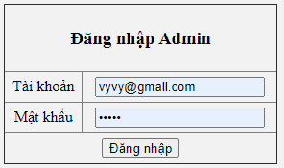

* Quản trị: Cập nhật, sửa, xóa, thêm, bổ sung các thông tin về sản phẩm. Quản lý danh mục sản phẩm, quản lý sản phẩm, quản lý đơn hàng.
  + Quản lý danh mục sản phẩm: Thêm vào danh mục, sửa thông tin của danh mục, xóa danh mục.

+ Thêm: Thêm vào trang website một dòng sản phẩm.

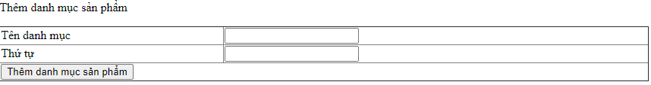

+ Sửa: Sửa thông tin dòng sản phẩm có sẵn.

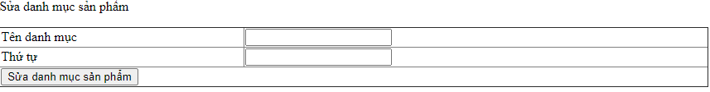

+ Xóa: Xóa thông tin loại sản phẩm ra khỏi trang web.



* + Quản lý sản phẩm: Thêm vào sản phẩm, sửa thông tin của sản phẩm, xóa sản phẩm.

+ Thêm: Thêm sản phẩm vào danh mục sản phẩm.

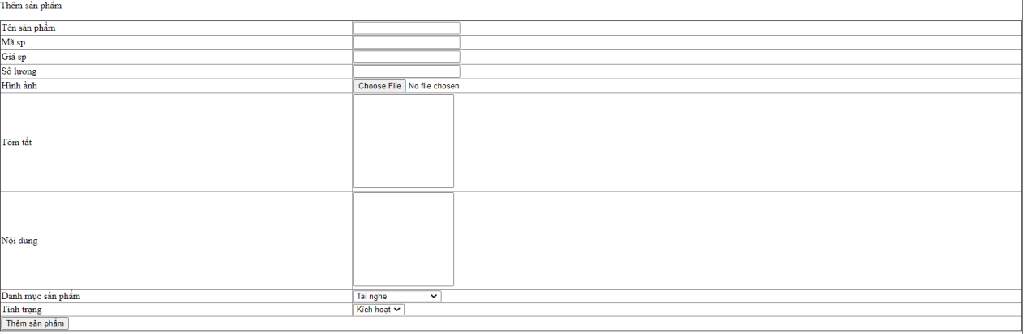

+ Sửa: Cập nhật lại tên của sản phẩm theo loại của danh mục sản phẩm.

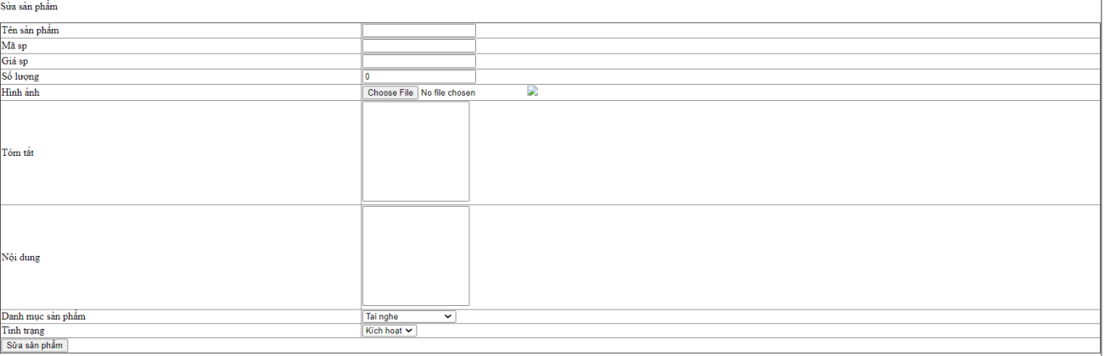

+ Xóa: Xóa mục ra khỏi website.

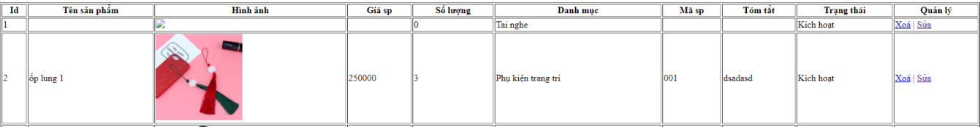

* + Quản lý đơn hàng: Liệt kê đơn hàng, xem đơn hàng

+ Liệt kê đơn hàng khách hàng đã mua.

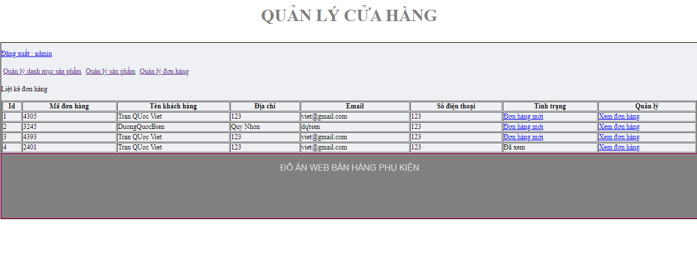

+ Xem đơn hàng đã mua.



* Trang User:

+ Đăng ký tài khoản khách hàng.

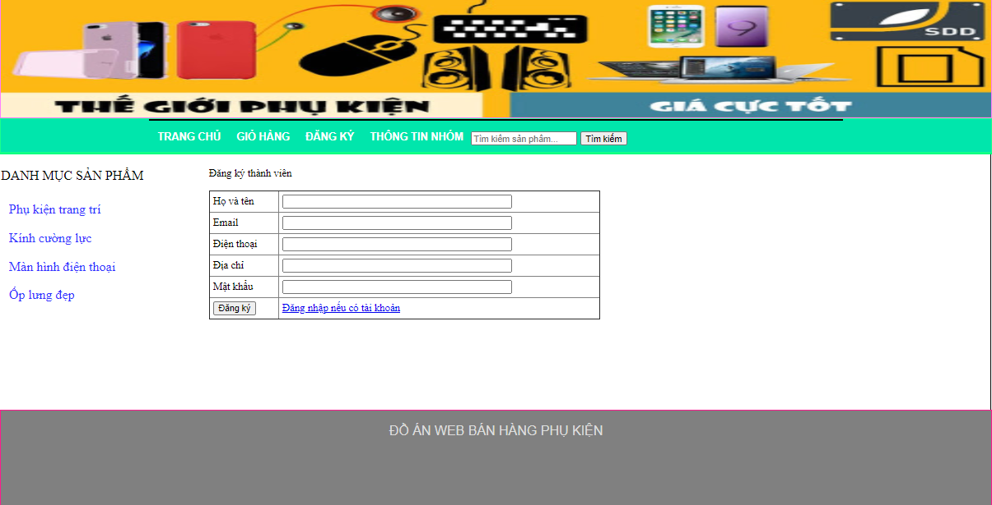

+ Đăng nhập tài khoản khách hàng đã có.

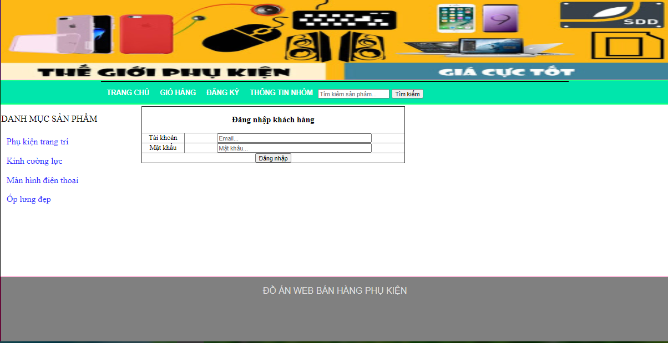

+ Đổi mật khẩu.

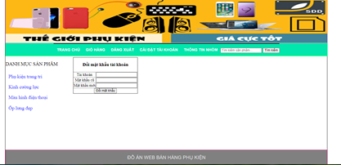

* + Sản phẩm: Thêm giỏ hàng, đặt hàng(thanh toán), tìm kiếm sản phẩm.

+ Thêm: Thêm sản phẩm cần mua vào giỏ hàng.

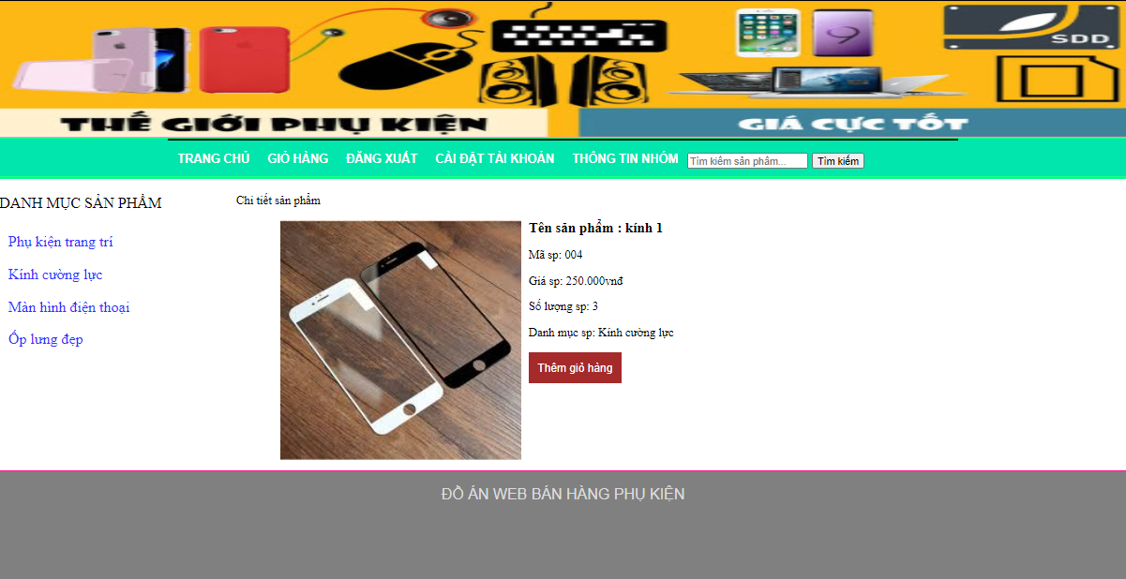

+ Đặt hàng( thanh toán): thanh toán đơn hàng.

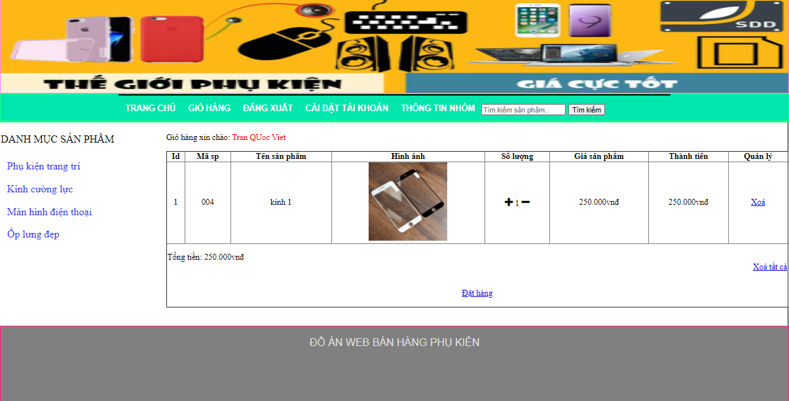

+ Tìm kiếm: tìm kiếm thông tin sản phẩm cần mua.

# Đánh giá:

Phần này trình bày những đánh giá chung về kết quả đạt được của nhóm, những hạn chế của ứng dụng và hướng phát triển.

## Kết quả đạt được :

Xây dựng được một ứng dụng quản lý bán hàng phụ kiện điện tử :

* Giúp khách hàng :

+ Tìm kiếm thông tin sản phẩm nhanh chóng , chính xác và đặt mua hàng thông qua website.

+ Có chức năng thêm vào giỏ hàng tiện lợi.

+ Có thể theo dõi và đánh giá chất lượng đơn hàng của mình

* Giúp người quản lý:

+ Kiểm tra thông tin khách hàng

+ Kiểm soát được những đơn hàng, mục sản phẩm được bán ra

+ Cập nhật, sửa, xóa những sản phẩm trong hệ thống.

## Hạn chế và hướng phát triển:

* Hạn chế:

+ Chức năng tối ưu hóa đăng nhập và hiển thị

* Hướng phát triển:

+ Xử lý được chức năng quản lý danh mục bài viết, quản lý bài viết.

+ Phát triển ứng dụng một cách hoàn chỉnh, giúp khách hàng có thể dễ dàng sử dụng.

# Tài liệu tham khảo:

**4.1. Tài liệu tiếng việt:**

**4.2.Website:**

- [www.http://](http://www.http/) codethietkeweb.com

- [www.http://](http://www.http/) codeprovn.com/forum